# 

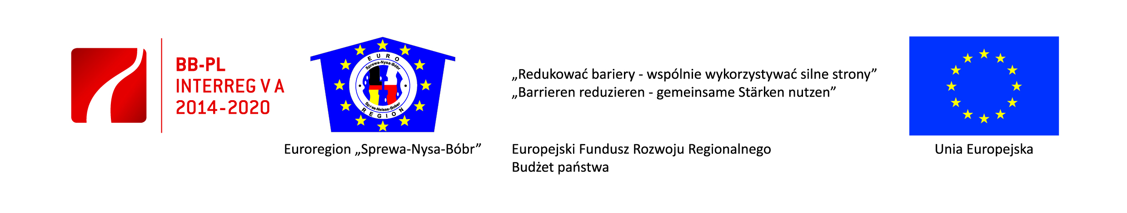

**Załącznik nr 2** – pomoc publiczna

**Oświadczenie**

Niniejszym oświadczam, iż w projekcie nr………….…….…..pod tytułem…………………...……………………………………………………………………………………….

wystąpiła pomoc publiczna w rozumieniu art. 107 ust. 1 TFUE lub de-minimis na podstawie rozp. (EU) nr 1407/2013 dotyczącej podmiotów innych niż beneficjent np.: uczestników, partnerów projektu i zostały zastosowane odpowiednie przepisy z zakresu pomocy publicznej i de-minimis.

……………………………..

(data i podpis)